Zadanie 1
Oceń prawdziwość każdego zdania.
Zaznacz P, jeśli zdanie jest prawdziwe, lub F, jeśli jest fałszywe.

I | Inicjatorem powołania Ligi Narodów był prezydent Stanów Zjednoczonych Woodrow Wilson. | P  /  F
II | Siedzibą Ligi Narodów był Waszyngton, stolica Stanów Zjednoczonych. | P  /  F
III | Liga Narodów jako instytucja czuwająca nad utrzymaniem światowego pokoju mogła nakładać sankcje na państwa dążące do wojny. | P  /  F

Zadanie 2
Zaznacz wszystkie poprawne odpowiedzi.
Które z podanych stwierdzeń odnoszą się do skutków konferencji w Locarno?

A. Gwarancja nienaruszalności wschodniej granicy Francji przez Niemcy.
B. Powołanie Ligi Narodów.
C. Zrzeczenie się przez Niemcy Alzacji i Lotaryngii na rzecz Francji.
D. Brak gwarancji Niemiec wobec granicy z Polską i Czechosłowacją.
E. Nawiązanie stosunków dyplomatycznych i gospodarczych między Niemcami a Rosją Radziecką.

Zadanie 3
Którego kraju dotyczy poniższy opis?
Wpisz w lukę nazwę właściwego państwa.

– w wyniku I wojny światowej utraciły część terytorium oraz kolonie zamorskie, mogły posiadać armię ograniczoną do 100 tysięcy żołnierzy i zostały zobowiązane do zapłacenia krajom zwycięskim wysokich odszkodowań.

Zadanie 4

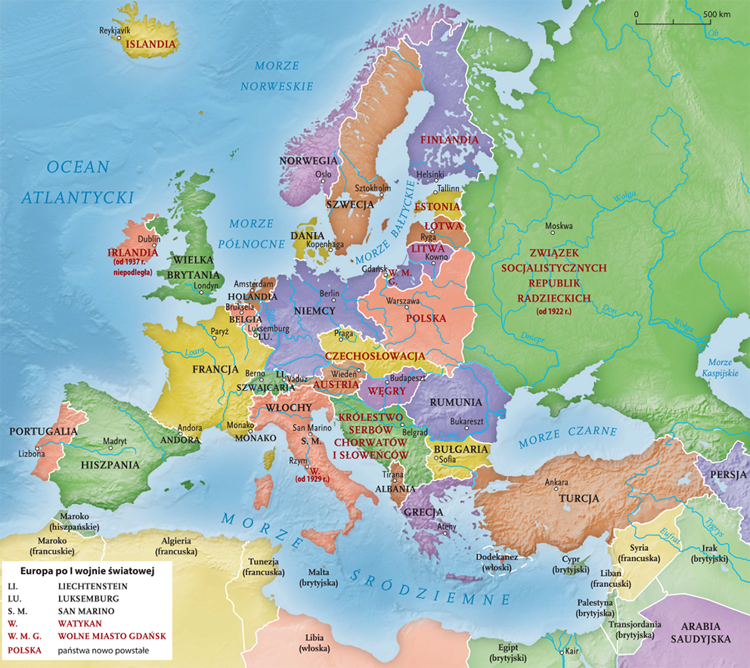
Które narody po zakończeniu I wojny światowej utworzyły własne państwa sąsiadujące z II Rzecząpospolitą?Zaznacz wszystkie poprawne odpowiedzi.

A. Litwini.
B. Finowie.
C. Austriacy.
D. Łotysze.
E. Estończycy.

Zadanie 5
- W wyniku I wojny światowej rozpadła się monarchia austro-węgierska.
- Niemcy przegrały I wojnę światową i musiały zgodzić się na utratę rozległych terytoriów.
- Po zakończeniu I wojny światowej Cesarstwo Rosyjskie zdecydowanie sprzeciwiało się powstaniu niepodległego państwa polskiego.
Które z powyższych zdań poprawnie opisują czynniki decydujące o odrodzeniu państwa polskiego?
Wybierz poprawną odpowiedź spośród podanych.

A. Tylko 1. i 2.
B. Tylko 2. i 3.
C. Tylko 1. i 3.
D. Wszystkie.
E. Żadne.

